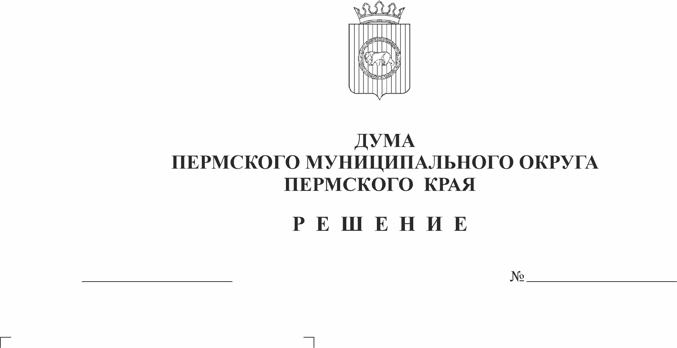
О досрочном прекращении полномочий
председателя, заместителя председателя,
аудиторов Контрольно-счетной палаты
61-п
15.12.2022

Пермского муниципального района
На основании части 4 статьи 4 Закона Пермского края от 29.04.2022 № 75-ПК «Об образовании нового муниципального образования Пермский муниципальный округ Пермского края», решения Думы Пермского муниципального округа Пермского края от 24.11.2022 № 36 «Об образовании Контрольно-счетной палаты Пермского муниципального округа Пермского края и утверждении Положения о Контрольно-счетной палате Пермского муниципального округа Пермского края»
Дума Пермского муниципального округа Пермского края РЕШАЕТ:
1. Прекратить досрочно полномочия председателя, заместителя председателя, аудиторов Контрольно-счетной палаты Пермского муниципального района 30 декабря 2022 года в связи с ликвидацией Контрольно-счетной палаты Пермского муниципального района.
2. Настоящее решение вступает в силу со дня его подписания.
3. Опубликовать (обнародовать) настоящее решение в бюллетене муниципального образования «Пермский муниципальный округ» и разместить на официальном сайте Пермского муниципального округа в информационно-телекоммуникационной сети Интернет (www.permraion.ru).

Председатель Думы
Пермского муниципального округа Д.В. Гордиенко

